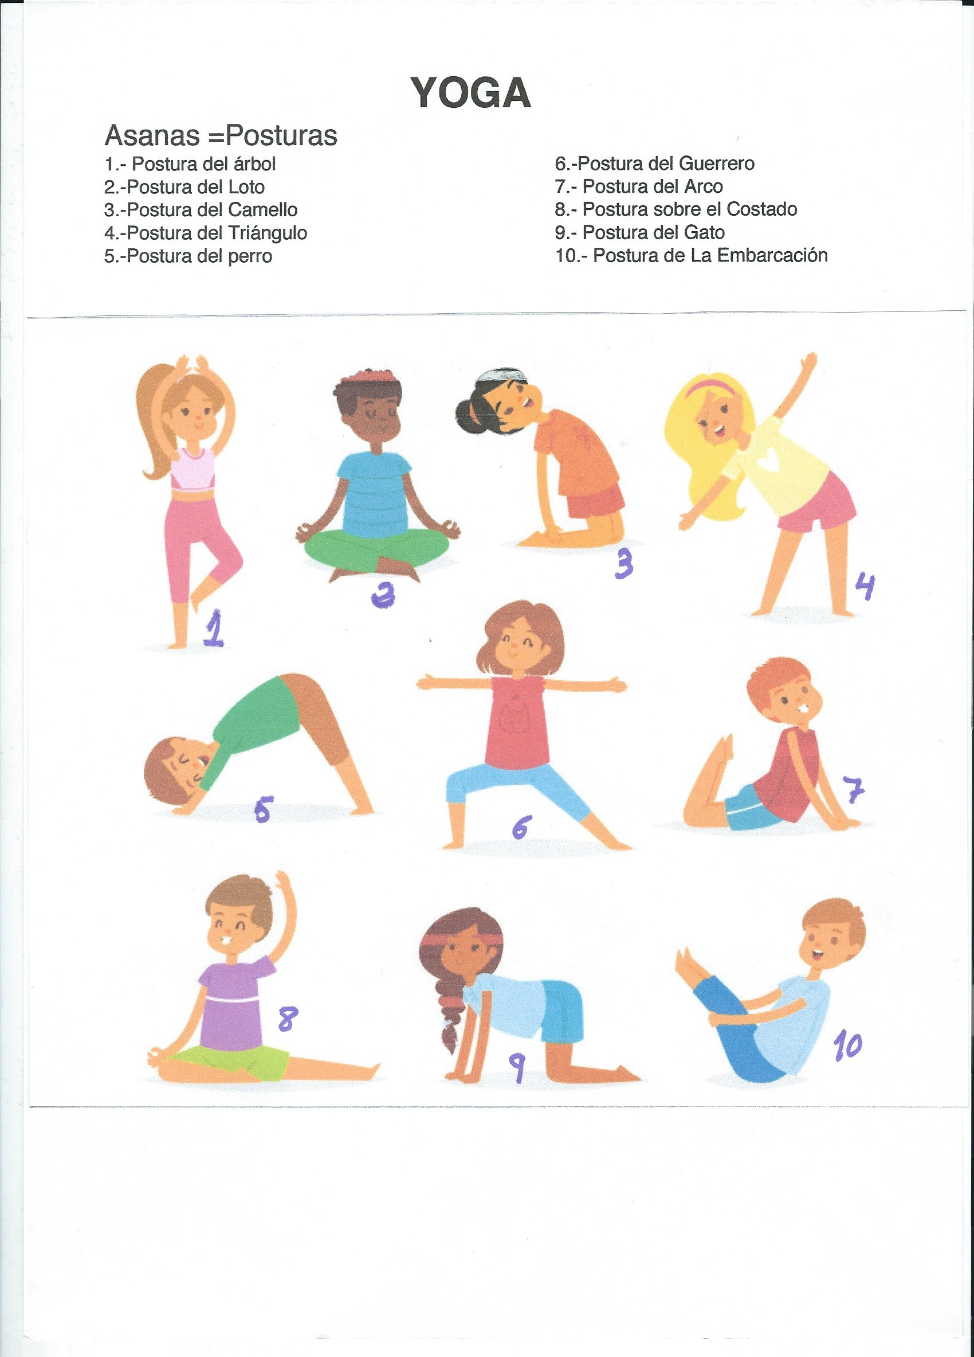
EDUCACIÓN FÍSICA 1º
“Quédate en casa”
CEIP BRAVO MURILLO
CARMEN CHACÓN

EDUCACIÓN FISICA PRIMER CURSO
SEMANA DEL ABRIL
LUNES:
Yoga para niños “El cuento de las mariposas” 5’54 visualizarlo y realizarlo 2 veces

https://www.youtube.com/watch?v=MI1S5rM0ou0

MARTES:
Yoga para niños: “ Viaje al bosque encantado” 4’23 visualizarlo y realizarlo 2 veces

https://www.youtube.com/watch?v=sIbdc-lNXjU

MIÉRCOLES:
Yoga para niños presentación 4’42

https://www.youtube.com/watch?v=t8748OWc1nQ&list=PLBal9AttAE0trW71zxDCcoo4mA0Si5B_n&index=1

Yoga con Sofía 25’

https://www.youtube.com/watch?v=X655B4ISakg

Yoga para niños: “La Locomotora Valiente” 3’18 visualizarlo y realizarlo

https://www.youtube.com/watch?v=OAmdznGnCaE

JUEVES:
Yoga para niños “rugir como el león” 4’ visualizarlo y realizarlo 2 veces

https://www.youtube.com/watch?v=LmzfT6Gv4fo

VIERNES:
Yoga para niños Saludos al Sol 3’41

https://www.youtube.com/watch?v=iKfYvENTi40&list=PLBal9AttAE0trW71zxDCcoo4mA0Si5B_n&index=2

Yoga para niños con Sheila: 26’54

https://www.youtube.com/watch?v=oWLSLpcF0iY

SABADO:
YOGIC: Desafío Karaoke #yomequedoencasaconyogic 1’52

https://www.youtube.com/watch?v=iKfYvENTi40&list=PLBal9AttAE0trW71zxDCcoo4mA0Si5B_n&index=2

YOGIC: “Los astronautas del espacio interior” 5’29
https://www.youtube.com/watch?v=feJdmeEV9YQ

EJERCICIO: “quédate en casa”
Dibújate realizando en casa la postura de Yoga que más te ha gustado y escribes el nombre de la postura: Enviamos el Dibujo a la profe:
carmen.chaconmelgarejo@educa.madrid.org

YOGA
Asanas =Posturas
1.- Postura del árbol 6.-Postura del Guerrero
2.-Postura del Loto 7.- Postura del Arco
3.-Postura del Camello 8.- Postura sobre el Costado
4.-Postura del Triángulo 9.- Postura del Gato
5.-Postura del perro 10.- Postura de La Embarcación

